ПАМЯТКА
населению по действиям в
предпаводковый и паводковый периоды

Скоро ледоход и паводок. Прибрежная обстановка может заставить людей пересесть в лодки, что влечет за собой опасность неожиданно оказаться в холодной воде. Не всегда спасательные средства оперативно оказываются под рукой. В таких случаях человек должен уметь максимально рассчитывать на самого себя.
Надо помнить и придерживаться ряда правил и рекомендаций:
- Обычный человек в одежде может находиться в воде с температурой 7 – 8 градусов до 3 – 4 часов, в воде с температурой 3 – 4 градуса – до 1,5 – 2 часов без ущерба для жизни и здоровья. Самое главное – верить, что это возможно.
- Оказавшись неожиданно в воде, постарайтесь зацепиться за какую - нибудь точку опоры и перетерпите первые неприятные ощущения от холодной воды. Никаких резких движений, подавите в себе внутреннюю панику. Через 30 – 40 секунд вы перестанете остро чувствовать холод, почувствовав легкое внутреннее тепло.
- Оставьте на себе нижнее белье, носки, перчатки, головной убор. Помните: от 40 до 60 % тепла уходит через голову, поэтому не снимайте головной убор, даже мокрый. Неприятные (болезненные) ощущения в пальцах рук и ног. Они быстро пройдут после выхода из воды. Однако сила кистей рук и ступней ног снижается в несколько раз (3-5). Даже не пытайтесь делать те физические усилия, которые доступны вам в обычных условиях.
- Оказавшись в воде, оцените обстановку – что лучше для вас: плыть к берегу или держаться за лодку (льдину) и ждать помощи, или дрейфовать вместе с лодкой (льдиной) и в удобном месте выбраться на берег. Не пытайтесь после длительного нахождения в холодной воде подняться из воды по веревочной лестнице – можете сорваться, не делайте резких движений – можете растянуть суставные связки.
- Если вы приняли решение плыть самостоятельно, не делайте резких движений, следите за дыханием – оно должно быть ровным, в движении массируйте пальцы рук и ног. Постоянно контролируйте направление вашего продвижения, иначе дистанция до спасительного берега может значительно увеличиться.
- Опасайтесь острого льда - здесь вас подстерегает двойная опасность:
- холодная вода анестезирует поверхностные участки тела, и даже глубокие порезы;
- холодная вода значительно замедляет процесс свертывания крови, и рана постоянно кровоточит. Очень часто люди в воде гибнут не от холода, а от кровопотерь.
    - Не пытайтесь выбраться на заведомо тонкий лед: даже выбравшись на него, вы все равно провалитесь под лед. Осторожно проламывая его, продвигайтесь к берегу или к толстому льду, аккуратно касаясь льда, т.к. он имеет режущие свойства.
    - Если вы выбрались на берег или на лед, снимите с себя всю одежду, максимально отожмите нижнее белье, вытритесь им, снова отожмите и наденьте на тело. Не стойте босиком на льду или холодной земле. Делайте согревающие движения (упражнения). Не позволяйте себе заснуть, пока не начнете согреваться. Если вы начали дрожать, это очень хороший признак – организм самосогревается.
    - Если вы оказываете помощь человеку, длительное время находящемуся в холодной воде, ни в коем случае не давайте ему спиртное – это может его погубить. По возможности, потерпевшего надо быстро переодеть в сухое белье. Произведите массаж конечностей, начиная с периферии.
    - Растирание спиртным конечностей и отдельных участков тела также малоэффективно и обманчиво.
    - Если у вас есть время до попадания в холодную воду, подготовьте свою одежду: белье должно быть на всю длину конечностей и иметь на концах завязки или резинки, носки должны быть длинными, плотными и с резинками. Головной убор должен максимально закрывать голову, быть плотным и надежно держаться на голове, в то же время он не должен впитывать много влаги. Обувь должна легко сниматься, при этом носки должны оставаться на ногах. Шея также максимально должна быть закрыта. И, конечно же, желательно иметь запасной комплект нижнего белья, запасные носки, перчатки, головной убор, горячее питье.

ПАВОДОК
Вода – это грозная стихия, потенциальный источник многих ЧС, безжалостный убийца. С древних времен наводнения воспринимались людьми как самое страшное стихийное бедствие.

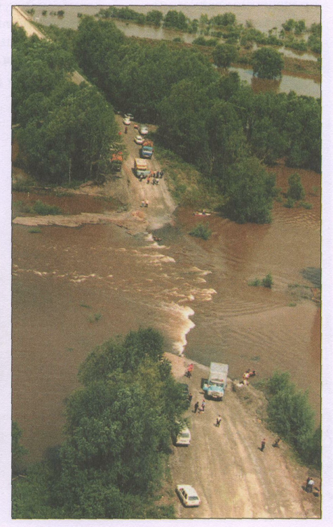
Паводок – кратковременый быстрый подъем воды из-за ливней или зимних оттепелей.

ПОЛЕЗНЫЕ СОВЕТЫ
Если Ваш дом попадает в зону затопления, то необходимо:
- Внимательно прослушать информацию, принять к сведению и выполнить все требования паводковой комиссии и служб спасения.
- Отключить газ, электричество и воду.
- Погасить огонь в горящих печах.
- Ценные вещи и мебель перенести на верхние этажи или чердак.
- Закрыть окна и двери или даже забить их досками.
- Животных необходимо выпустить из помещений, а собак отвязать.
- Дрова или предметы, способные уплыть при подъеме воды, лучше перенести в помещение (сарай).
- Из подвалов вынести все, что может испортиться от воды.
- Подготовиться к эвакуации.

При быстром подъеме уровня воды надо позаботиться о защите вещей в доме и подготовиться к возможной эвакуации.
• При наличии в хозяйстве лодок, бочек (пустых), бревен, камер и т.п. соорудить из них примитивные плавательные спасательные средства. Можно из пластиковых бутылок, надувных подушек, матрацев соорудить средства для спасения.
• До прибытия помощи следует оставаться на верхних этажах, чердаках, крышах, деревьях, возвышенностях.
• Организовать подачу сигналов спасателям с помощью флагов, факелов, света фонаря или свечи.
• Самостоятельно из зоны затопления надо выбираться только в крайнем случае, когда нет надежды на спасателей.
• Подготавливаться к самоспасению надо тщательно, спокойно, учитывая направление и скорость течения воды.
Если местность вам знакома и глубина воды незначительна, то можно уверенно дойти до здания, сооружения или возвышающихся над водой незатопленных участков суши. Если вы находитесь в быстрозатапливаемой зоне, то необходимо дать сигнал спасателям; если их нет, то передвигаться по воде медленно, желательно прощупывать глубину шестом или палкой.

В случае попадания человека в водный поток необходимо:
- Удерживаться на поверхности воды.
- Всеми силами стараться добраться до берега, строения или плавсредства.
- Использовать для удержания на поверхности воды плавающие предметы.
- Плыть по течению, экономить силы, приближаться к берегу.
- Избегать водоворотов, стремнин, препятствий в воде.
- При спасении вплавь необходимо, по возможности, использовать плавающие предметы или страховочную веревку.
- Нужно снять обувь, тяжелую верхнюю одежду и спокойно плыть к берегу, к ближайшим строениям или островкам и здесь ждать спасателей.

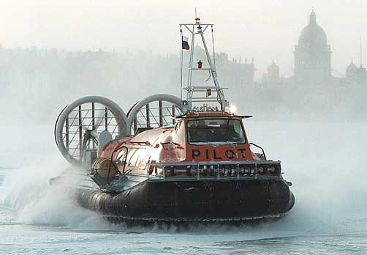
После того как сошла вода и повторения наводнения не ожидается, вернувшись домой, нужно приступить к восстановительным работам. При этом следует соблюдать требования техники безопасности. Входить в строение следует осторожно. Необходимо убедиться, что оно не пострадало и нет опасения обрушения стен или потолка, обвалов, провалов и т.п. Ни в коем случае нельзя включать электричество и зажигать огонь, так как возможен взрыв из-за утечки газа. Необходимо обеспечить просушку внутренних помещений, вещей, убрать мусор. Привести территорию и жилье в пригодное состояние.

ВНИМАНИЕ!

При угрозе наводнения в предполагаемой зоне затопления:
- работу предприятий, организаций, школ и дошкольных учреждений прекратить;
- детей отправить по домам или в безопасное место;
- домашних животных и скот перегнать на возвышенные места.

Если Ваш дом попал в объявленный район затопления
- отключить газ, воду и электричество, погасить огонь в печах;
- перенести продовольствие, ценные вещи, одежду, обувь на верхние этажи зданий, на чердак, а по мере подъема воды и на крыши;
- постарайтесь собрать все, что может пригодиться: плавсредства, спасательные круги, веревки, лестницы, сигнальные средства;
- наполните рубашку или брюки легкими плавающими предметами (мячиками, шарами, пустыми закрытыми пластмассовыми бутылками и т.п.)

С получением предупреждения об эвакуации:
- соберите трехдневный запас питания (возьмите энергетически ценные и детские продукты питания: шоколад, молоко, воду и т.п.);
- подготовьте теплую практичную одежду;
- подготовьте аптечку первой помощи и лекарства, которыми Вы обычно пользуетесь;
- заверните в непромокаемый пакет паспорт и другие документы;
- возьмите с собой туалетные принадлежности и постельное белье;
- при наличии времени забейте окна и двери.

Если начался резкий подъем воды
- как можно быстрее занять ближайшее безопасное возвышенное место (верхние этажи зданий, крыша здания, дерево) и быть готовым к организованной эвакуации по воде с помощью различных плавсредств или пешим порядком по бродам;
- не следует подаваться панике. Не терять самообладания и принять меры, позволяющие спасателям своевременно обнаружить наличие людей, отрезанных водой и нуждающихся в помощи;
- применять для самоэвакуации по воде различные плавсредства (лодки, плоты из бревен и других плавучих материалов, бочки, щиты, двери, обломки деревянных заборов, столбы, автомобильные камеры и другие);
- прыгать в воду с подручным средством спасения можно лишь в самом крайнем случае, когда нет надежды на спасение;
- оказавшись во время наводнения в поле, лесу, нужно занять более возвышенное место, забраться на дерево.

Если Вы обнаружили пострадавших при наводнении
- заметив пострадавших на крышах зданий, возвышенных местах, деревьях, необходимо срочно сообщить органам местного самоуправления об этом;
- при наличии плавсредств принять меры к спасению пострадавших;
- при отсутствии плавсредств необходимо соорудить простейшие плавучие средства из подручных материалов.

ВНИМАНИЕ!
МЧС Республики Татарстан обращается к вам с напоминанием основных правил поведения при половодье

ПРИ РЕАЛЬНОЙ УГРОЗЕ ЗАТОПЛЕНИЯ:
- наиболее ценное имущество перенесите на верхние этажи зданий, чердаки и крыши;
- подготовьте документы, деньги, ценности, теплые вещи, постельные принадлежности, запас питьевой воды и продуктов питания сроком на три дня (общий вес не должен превышать более 50 кг);
- внимательно слушайте радио, не выключайте радиоточки в ночное время;
- если вы нуждаетесь в общей эвакуации, зарегистрируйтесь на сборном эвакуационном пункте по месту жительства;
- перед тем как покинуть дом отключите электроснабжение, газ, плотно закройте окна и двери.
Не беспокойтесь за оставленное дома имущество, охрана его будет организована органами внутренних дел. От каждого квартала по месту жительства можно выбрать представителя для участия в охране вашего имущества совместно с органами внутренних дел. Списки представителей от каждого квартала согласовываются с органами внутренних дел административного округа.
При получении сообщения по радио и телевидению о начале заблаговременной эвакуации соберите подготовленные документы и ценные вещи и явитесь в указанное время на сборный эвакуационный пункт.

ПРИ ВНЕЗАПНОМ ЗАТОПЛЕНИИ ДОМА
- приготовьтесь к эвакуации по воде, соберите необходимые вещи, документы;
- немедленно отключите электроснабжение, выверните пробки или поверните рубильник на электрощите;
- поднимитесь на верхние этажи зданий, крыши и чердаки;
- вывесите флаг из яркой ткани днем или зажженный фонарь ночью.

ПРИ ЛЮБЫХ ОБСТОЯТЕЛЬСТВАХ СОХРАНЯЙТЕ СПОКОЙСТВИЕ И САМООБЛАДАНИЕ – ВАМ ОБЯЗАТЕЛЬНО ПРИДУТ НА ПОМОЩЬ

ОСНОВНЫЕ ПРАВИЛА ЭВАКУАЦИИ ПО ВОДЕ:
- самостоятельно эвакуироваться по воде можно только при угрозе ухудшения обстановки или в случае прямой видимости места на незатопляемой территории;
- пешим порядком (вброд) эвакуироваться весной запрещается из-за опасности переохлаждения;
- при эвакуации по воде максимально используйте подручные средства (надувные предметы, автомобильные камеры, доски, бревна, бочки и т.д.);
- при пользовании табельными (самоходными) плавательными средствами входите в лодку (катер) по одному, во время движения не меняйтесь местами и не садитесь на борт.

ВНИМАНИЕ!

Если есть возможность, то необходимо переехать на время половодья к родственникам, друзьям или знакомым, проживающим вне зоны возможного затопления. При отсутствии такой возможности зарегистрируйтесь на сборном эвакуационном пункте для организации эвакуации. Нетранспортабельные больные, беременные женщины эвакуируются заблаговременно учреждениями здравоохранения.

